Juego Didáctico Para Niños Utilizando OpenCv - Python.

# Edison Chavez

Ingenier´ıa en Sistemas Informa´ticos y Computacio´n Universidad Te´cnica Particular de Loja

El Pedestal, Loja, Ecuador Email: [eechav](mailto:eechavez2@utpl.edu.ec)[ez2@utpl.edu.ec](mailto:ez2@utpl.edu.ec)

# Roddy Yaguana

Ingenier´ıa en Sistemas Informa´ticos y Computacio´n Universidad Te´cnica Particular de Loja

Los Geraneos, Loja, Ecuador [Email:rsyaguana@utpl.edu.ec](mailto:rsyaguana@utpl.edu.ec)

***Resumen*—La evolucio´n de la tecnolog´ıa d´ıa a d´ıa avanza buscando mayor comodidad para los usuarios, facilitando el vivir diario, permitiendo reducir tiempos, costos y recursos, el avance de la tecnolog´ıa permite mayor aprendizaje.**

**En este documento se presentara un juego didactico utilizando herramientas como: OpenCv la librer´ıa para poder hacer el reconocimiento de ima´genes y otras funciones. Vamos a utilizar como lenguaje de programacio´n python que tiene como funcio´n vincularse con la librer´ıa de OpenCv y as´ı poder realizar de la mejor manera nuestra aplicacio´n. La finalidad de este documento es presentar un juego para nin˜ os entre 5 y 7 an˜ os para poder resolver operaciones aritme´ticas como son las tablas de multiplicar.**

***Keywords*—*Palabras Reservadas:multiplicar; Opencv; python.***

1. INTRODUCCIO´ N

La visio´n artificial la podemos definir como un campo de la inteligencia artificial, utilizando adecuadamente sus he- rramientas podemos procesar ima´genes digitales para obtener informacio´n detallada de ellas.

OpenCv es una librer´ıa open source para software de visio´n artificial ya que esta provee una infraestructura para aplicacio- nes de visio´n artificial.

Se utiliza para la deteccio´n de personas en v´ıdeos y en ima´genes digitales para darles un mejor realse, OpenCV [9] esta´ escrito en C++, tiene interfaces en C++, C, Python [8], Java y MATLAB interfaces y funciona en Windows, Linux, Android y Mac OS.

La deteccio´n de figuras se va a utilizar en el presente tra- bajo para que el estudiante o cualquiera que utilize nuestra aplicacio´n mediante un objeto pueda seleccionar la respuesta correcta de la multiplicacio´n.

1. DESARROLLO

Para el seguimiento de objetos, se imlementara el algoritmo de CamShift que se caracteriza por la actualizacio´n en caso de sufrir modificaciones en el tiempo de procesamiento.Como modelo de color se utiliza es el HSV, matriz (Hue), saturacion (saturation) y luminancia (value) este espacio es ampliado

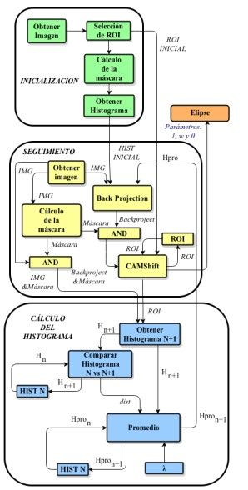

Figura 1. Fases del Algoritmo Camshift [6]

al modelo de color elegido (HSV)[1] y se selecciona la region de interes (ROI) con dicha region se calcula el histograma patron inciial, eliminando la informacion del color de fondo. En esta etapa se define el bjeto a seguir para aquello que se toma una imagen inicial en la cual se define manulamente la ROI, ecuacion 1:

*B. Algoritmo de Camshift*

utilizado en aplicaciones de procesamiento de imagenes [5].

*A. Algoritmo de Camshift*

El algoritmo necesita tres partes para que funcione correc- tamente como se ve en la 1.

**Inicializacio´n:** Se adquiere la imagen inicial, esta es tranforma

Donde:

*P*ˆ*υ* = *min*( 255

*max*(ˆ*q*)

.

.

*q*ˆ*υr* 255)

*u* + 1*...m* (1)

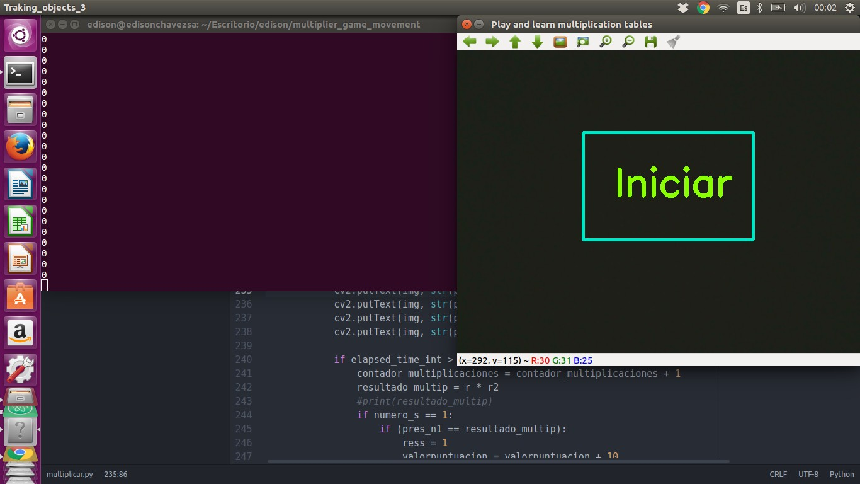*P*ˆ*u.* Representa el valor del histograma,calculado a partir de la ecuacio´n

q’. Representa los valores binarios del histograma que escalen desde 0 hasta el valor maximo(rango 0 - 255)

. *n* .

*q*ˆ*υ* = . *σ*[*c*(*xi* ) *u*]

*−*

*∗*

[6] (2)

*i*=0

Donde:

*q*ˆ*υ* Representa el valor obtenido del algoritmo de retroproyeccio´n del histograma [3]

q’. Representa los valores binarios del histograma que escalen desde 0 hasta el valor maximo(rango 0 - 255)

(x*i* )*.* Representa la localizacio´n de los pixeles del area

*∗*

de interes (ROI) en la imagen.

*i*=0 *.* Representa la sumatoria de los valores obteni- dos en el histograma.

.*n*

*σ*[*c... − u*]*.* Asocia la localizacio´n con el valor del histograma.

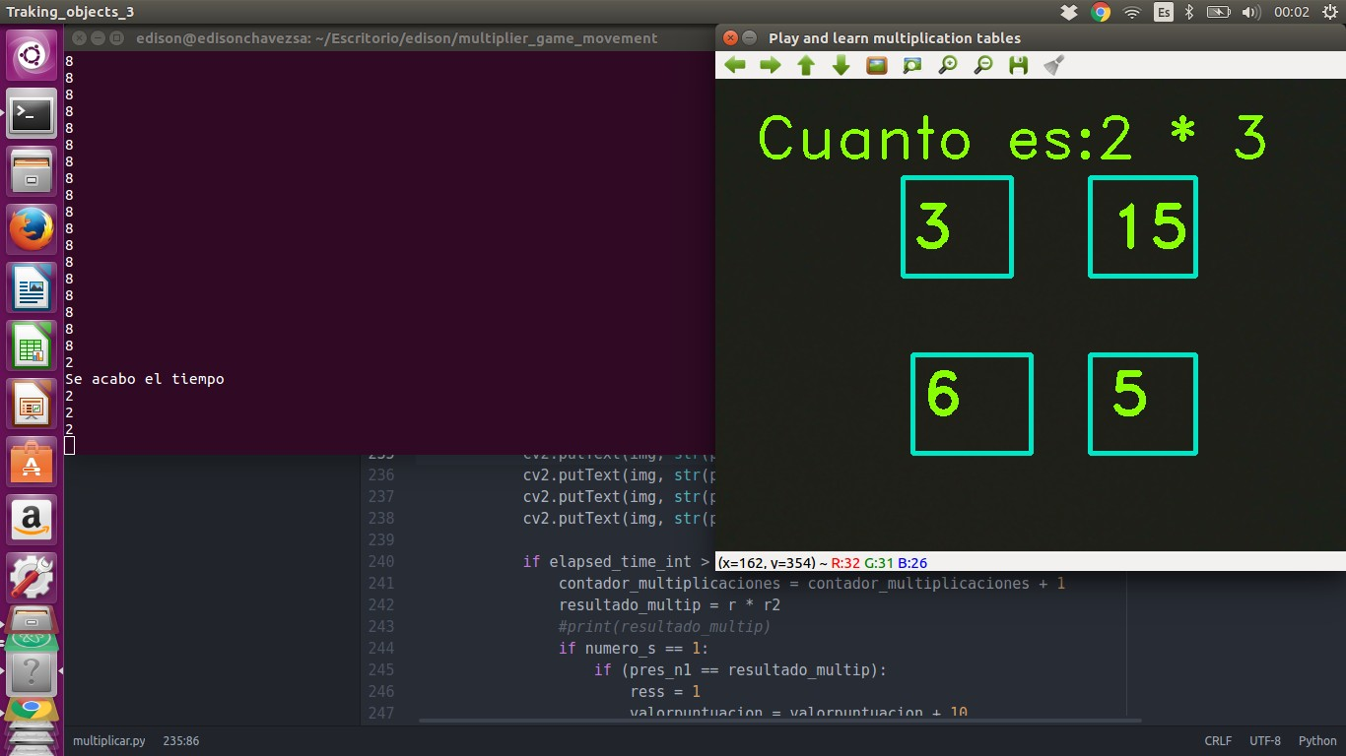Figura 2. Inicio del Juego

## Seguimiento:

Se ubica el objeto en seguimiento en un objeto o en un frame.

## Actualizacio´n del Histograma:

Con el resultado anterior se actualiza el patron para incorporar las variaciones del brillo y el color del objeto en seguimiento [4].

1. RETROPROYECCIO´ N DEL HISTOGRAMA

Es una operacion primitiva que asocia los valores de los pixeles en la imagen con el valor del bin de histograma correspondiente. la retroproyeccion del histograma de destino con cualquier trama consecutiva gen era una imagen de prioba- bilidad donde el valor de cada pixel carateriza la probabilidad de que el pixel de entrada pertenezca al histograma que se utilizo[3]. la ecuacio´n 2 muestra como calcular la retroproyec- cio´n del Histograma

1. *Trabajos Relacionados*

La vision por computador tiene como objetivo resolver varios de los problemas que se presentan en la vida cotidiana de los seres humanos. Todo lo que los humanos podemos observar es a travez de nuestra vision, es por esto que hemos investigado varios proyectos para poder captar ideas de como funciona la vison por computador a traves de la deteccion de movimiento de objetos, y asi a travez de nuestro juego darles un aprendizaje mas interactivo a los estudiantes.

**Deteccion de Objetos:** Consiste en la deteccion de objetos de color amarillo, en el se muestra la funcionalidad de como va a detectar el objeto y que efecto va a tener en el mismo [7]. Este proyecto fue de mucha ayuda ya que en el se explica como se hace la deteccion de movimientos a traves de objetos de colores, en nuestro caso utilizaremos el color amarillo.

**Juego de deteccion de movimiento:** Este juego consta de una interfaz y un buen desarrollo del manejo de los objetos. El juego consiste en manejar dos marcadores que funcionan como dos objetos, estos van a permitir manipular a un personaje de

Figura 3. Operaciones a Resolver

un lado a otro [2].

Al revisar el juego ya mencionado nos sirvio para ver como nuestro juego tiene que interactuar con el estudiantte, para que de esta manera sea mas interactivo y el estudiante le preste mas atencion.

1. RESULTADOS

El juego a realizar tendra que realizarl el usuario las siguientes interacciones:

* 1. El usuario con el objeto en seguimiento tendra que mantener 3 segundos en empezar para comenzar el juego tal y como se ve en la figura 2.
  2. Comenzara´ el juego presentandose las operaciones y los resultados que puede seleccionar el usuario,ver figura 3.
  3. El usuario con el objeto en seguimiento para poder seleccionar la respuesta debera ir con el objeto y esperar 3 seg en la respuesta que desea seleccionar
  4. Una vez seleccionada la respuesta, presentara un

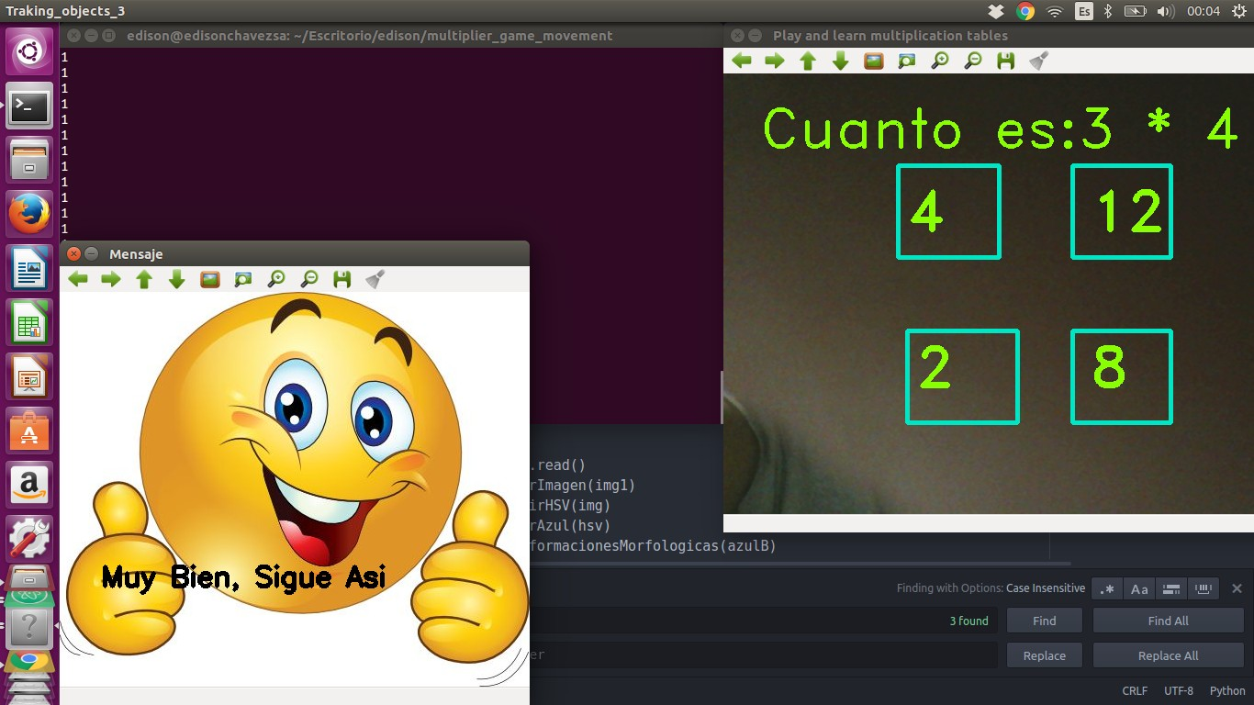

Figura 4. Mensaje de respueta correcta

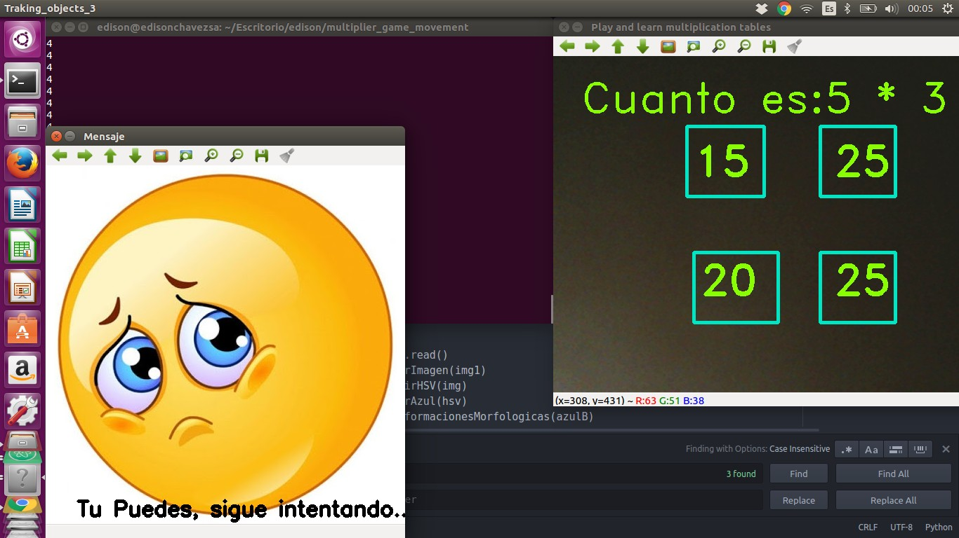

Figura 5. Mensaje de respuesta incorrecta

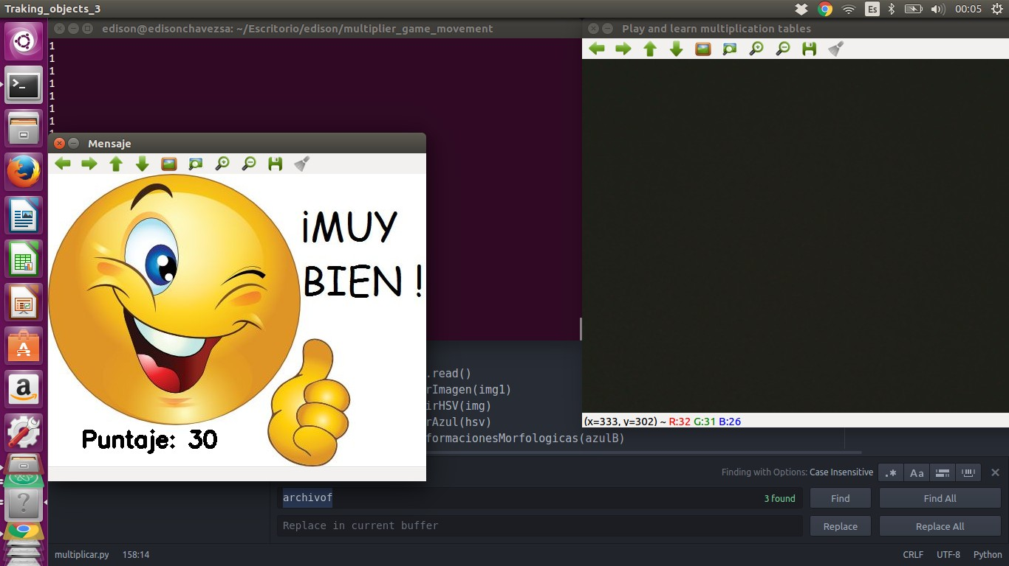

Figura 6. Puntaje Obtenido en el Juego

mensaje de si fue correcto, figura 4 o no figura 5 lo que selecciono.

* 1. Saldran 5 operaciones que debera seleccionar
  2. Una vez terminado de jugar, saldra el puntaje acu- mulado, es decir las respuestas correctas que ha seleccionado, figura 6.

1. CONCLUSIONES

El algoritmo camshift permite el seguimiento de ob- jetos a partir de una reconstruccio´n del histograma.

Camshift es un algoritmo facil de implementar y lograr identificar objetos en tiempo real de cualquier taman˜o y color.

El rendimiento del algoritmo, se observa que detecta el objeto y sigue continuamente hasta en oclusiones cortas, de la manera que no deje la zona de bu´squeda logrando una mejor segmentacio´n del objeto y dismi- nucio´n del ruido.

Para que el juego tenga mejores resultados tenemos que estar en un ambiente de luz controlado, para as´ı facilitar la deteccio´n del objeto.

El juego tiene que seguir los principios de openCv ser libre para que otras personas en un futuro puedan mo- dificarlo y asi poderlo mejorar, o en su defecto poderlo descargar y as´ı poderlos implementar en instituciones educativas.

REFERENCIAS

[1] Aditi Jog. Multiple Objects Tracking using CAMshift Algorithm in Open CV . [url:http://www.iosrjournals.org/iosr-jvlsi/papers/v](http://www.iosrjournals.org/iosr-jvlsi/papers/vol1-)ol1- issue2/G0124146.pdf?id=1959, 2015.

[2] Alberto Escudero Pardo. RECONOCIMIENTO DE OBJETOS. [url:http://www.maia.ub](http://www.maia.ub.es/).es/ sergio/linked/alberto09.pdf, 2009.

[3] D.Comaniciu P. Mean shift:A robust ap- proach toward feature space analysis . url:https://courses.csail.mit.edu/6.869/handouts/PAMIMeanshift.pdf, 2002.

[4] Konik H. Hidayatullah, P. *CAMSHIFT Improvement on Multi-Hue and Multi-Object Tracking. In: International Conference on Electrical Engineering and Informatics.* Bandung, Indonesia (2011), 2012.

[5] John G. Allen. Object Tracking Using CamShift Algorithm and Multiple Quantized Feature Spaces .

[url:http://citeseerx.ist.psu.edu/viewdoc/download?doi=10.1.1.90.4741rep=rep1type=p](http://citeseerx.ist.psu.edu/viewdoc/download?doi=10.1.1.90.4741rep%3Drep1type%3Dp) 2006.

[6] M. Prieto,M. Marufo. Algoritmo de seguimiento de objetos en ima´genes mediante reconstruccio´n iterativa de histograma en tiempo real .

[url:https://www](http://www.researchgate.net/profile/LeandroDiM).researchg[ate.net/profile/Leandro](http://www.researchgate.net/profile/LeandroDiM)*Di*[*M*](http://www.researchgate.net/profile/LeandroDiM) *atteo/publication/*26999437

*de − seguimiento − de − objetos − en − imagenes − mediante − reconstruccion − iterativa − de − histograma − en − tiempo − real.pdf,* 2014*.*

[7] Paul walker. Motion Detection Platform Game Using OpenCV and Pyt- hon. url:https://tune.pk/video/3708232/motion-detection-platform-game- using-opencv-and-python, 2015.

[8] Python 2.7.13 documentation. Python 2.7.13 documentation.

url:https://docs.python.org/2/, 2017.

[9] S.V. Viraktamath,Mukund Katti,Aditya Khatawkar, Pavan Kulkarni. Face Detection and Tracking using OpenCV . [url:http://www.thesij.com/papers/CNCE/2013/July-August/CNCE-](http://www.thesij.com/papers/CNCE/2013/July-August/CNCE-) 0103540102.pdf, 2016.